

UNIVERSIDAD CENTRAL DEL ECUADOR
FACULTAD DE COMUNICACIÓN SOCIAL
C. INSTITUCIONAL
JONATHAN SUÁREZ V.

Jugada de José Raúl Capablanca contra O. Bernstein. Moscú 1914
Capablanca se caracterizaban por hacer jugadas muy sencillas, Lo que no le quita mérito de ser un muy buen jugador, sus jugadas eran muy limpias y cortitas que recibieron el nombre de la pequeña combinación y después acabaron de convirtiéndose en una propia marca del jugador.
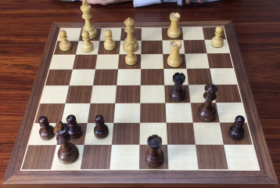
Este ejemplo contra O. Bernstein jugador Ruso en 1914, es un claro ejemplo de esto en este caso Capablanca jugaba con las figuras negras y supo aprovechar muy bien la debilidad de su rival.

Lo que Capablanca hace es debilitar la primera fila de su rival, es decir sacrifica su torre hasta el punto “C3”, donde come la torre de su rival y por consecuente su rival come la torre de él dejando expuesto la primera fila donde se encuentra resguardado el Rey.
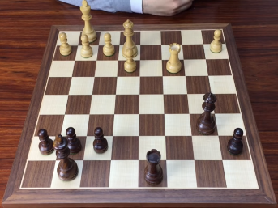
De esta forma queda expuesta la primera fila de su rival, lo que Capablanca con mucha astucia mueve su reina hasta el punto “B2” haciendo una jugada de desviación, donde prácticamente deja a su rival sin opción a nada, una jugada simple pero muy letal para ganar. Lo que deja a O. Bernstein sin opciones a nada, porque su rey se encuentra acorralado.
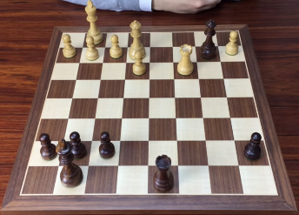
Con esta jugada de desviación, tienen todo el espacio del mundo para poder atacar con su segunda torre y hacer Jaque Mate, sin ningún problema, ya que se quedó sin defensa alguna y su rey no puede moverse para ningún lado. Rematando de una forma espectacular la partida.

